Černé díry jsou budoucí gigantický zdroj energie,
tvrdí opavští astrofyzikové
Ačkoliv futuristické, nikoliv fyzikálně nereálné: Největším zásobníkem k těžbě čisté energie ve vesmíru by mohly být supermasivní černé díry, které se nacházejí ve středu galaxií. Jak známo, ze samotných černých děr sice neunikne ani světlo, ale v těsném okolí těchto mimořádně hmotných kosmických těles by se energie dala těžit díky jejich rotaci. Na tuto možnost se zaměřili ve svém vědeckém výzkumu i astrofyzikové z Fyzikálního ústavu Slezské univerzity v Opavě – Martin Kološ, Arman Tursunov a Zdeněk Stuchlík.
Současné znalosti fyzikálních vlastností černých děr jasně dokládají, že se tyto objekty otáčejí okolo své osy velmi rychle a jsou tak rezervoárem značného množství tzv. rotační energie. U typické supermasivní černé díry (o hmotnosti přibližně miliard hmotností Slunce) mluvíme o energii přibližně 10⁵⁵ Joulů, což je sto bilionkrát (tedy o 14 řádů!) více než kolik energie je v daném okamžiku potřeba na celé zeměkouli! Opavští vědci nyní předpokládají, že tuto energii z okolí černé díry lze extrahovat, tzv. magnetickým Penroseovým procesem.
Již v roce 1969 zjistil britský fyzik Roger Penrose, čerstvý nositel Nobelovy ceny za fyziku, že v okolí rotující černé díry se dá získat obrovské množství energie díky jevu známému jako „strhávání časoprostoru“. Tento jev nastává i v okolí Země, ale v porovnání se supermasivní černou dírou je prakticky zanedbatelný. V roce 1977 fyzici Roger Blandford a Roman Znajek přišli s teorií, že energii může poskytnout rotující černá díra v magnetickém poli. Linie magnetického pole se vlivem strhávání časoprostoru zkroutí a vytvoří efektivní elektrický náboj. Jak se náboj vybíjí, rotační energie černé díry se extrahuje ven.
Pozdější studie ukázaly, že jde o vysoce účinný proces, s účinností přesahující 100 % (!) i pro velmi slabá magnetická pole. Jak výpočetní technika pokročila, vědci vložili své komplikovanější modely do výkonnějších počítačů a výsledky potvrdily možnost extrahovat energii v okolí černých děr s účinností mnohem vyšší než 100 %. V našem případě je účinnost vztažená ke klidové energii částice (např. proton), jež je urychlována. Což, jak známo například v urychlovačích v CERNu, může přesáhnout magickou hranici 100 % opravdu mnohonásobně. Pochopitelně tedy nejde o „perpetuum mobile“ vytvářející energii z ničeho. Energie je částici dodávána na úkor rotační energie černé díry, jež je tímto procesem odčerpávána a rotace černé díry adekvátně zpomalena. Magnetické pole má roli katalyzátoru umožňujícího odčerpání rotační energie. Magnetizované supermasivní černé díry tedy fungují jako gigantické urychlovače částic.
S jakou účinností přesně by se taková energie dala vytěžit, se zabývali vědci ze Slezské univerzity v Opavě. V sérii prací, které byly publikovány například v prestižním vědeckém časopise Astrophysical Journal, tvrdí, že extrakce energie z černé díry funguje ve třech základních režimech účinnosti: nízký, střední a ultra. V nízkém režimu se účinnost extrakce energie shoduje s účinností původního Penroseova procesu, přičemž dosahuje maximálně pouze 21 %. V mírném režimu se uvažuje předpoklad Brandforda a Znajeka a účinnost je již několik set procent. Ultraefektivní režim těžby energie může podle opavských fyziků nastat u typických supermasivních černých děr (Super-Massive Black Hole – SMBH). U nich lze přesáhnout stovky bilionů procent účinnosti. Za typickou SMBH si autoři představují černou díru, kterou lze najít ve středech většiny galaxií. Má hmotnost miliard hmotností Slunce a je obklopena magnetickým polem přibližně 10-100 tisíckrát silnějším než na povrchu Země. Třetí režim by mohl být v budoucnu klíčovým procesem těžby rotační energie černé díry a napájení zdrojů vysoké energie nebo napájením pohonů kosmických lodí. Něco jako „kosmická čerpací stanice“.
Navrhovaný proces přímo souvisí s různými vysoce energetickými jevy, které dnes vědci zkoumají ve zmíněné laboratoři CERN. Rozpad částic v blízkosti horizontu událostí supermasivní černé díry může přirozenou cestou překročit hodnoty energie dosažené v Large Hadron Colider, nejsilnějším urychlovači částic na Zemi, více než deset milionkrát! Pokud by se to v budoucnu podařilo ke zdroji energie v okolí černých děr „napojit“, měli bychom přístup k alternativnímu zdroji energie nepoměrně překonávajícího všechny možnosti dosavadních zdrojů.
Pokud odhlédneme od přímých aplikací, které jsou jistě velmi futuristické, publikované práce přispívají i k detailnějšímu poznání procesů v těsné blízkosti SMBH a ukazují, že tyto objekty nemusejí být až tak energeticky uzavřenými systémy, za jaké byly doposud obecně považovány.
Videorozhovor s Armanem Tursunovem na toto téma k volnému šíření najdete zde: https://youtu.be/IIVV75ON1tE
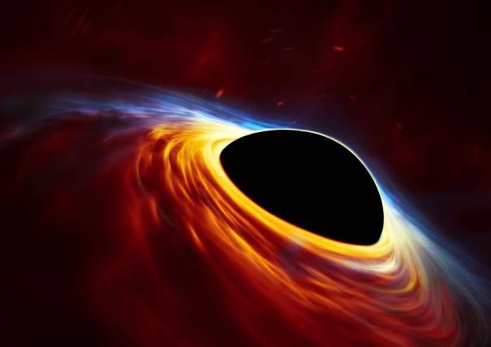
Z rotace černých děr by se dala těžit mimořádně velká energie.
Kredit: ESO, ESA/Hubble, M. Kornmesser.

Kontakty a další informace:
Bc. Petr Horálek
PR výstupů evropských projektů FÚ SU v Opavě
Email: petr.horalek@slu.cz
Telefon: +420 732 826 853

RNDr. Martin Kološ, Ph.D.
Odborný asistent na Fyzikálním ústavu SU v Opavě
Email: martin.kolos@physics.slu.cz
Telefon: +420 553 684 395

RNDr. Arman Tursunov, Ph.D.
Odborný asistent na Fyzikálním ústavu SU v Opavě
Email: arman.tursunov@physics.slu.cz
Telefon: +420 553 684 286

prof. RNDr. Zdeněk Stuchlík, CSc.
Ředitel Fyzikálního ústavu SU v Opavě
Email: zdenek.stuchlik@physics.slu.cz
Telefon: +420 553 684 240

Mgr. Debora Lančová
Fyzikální ústav SU v Opavě
Email: debora.lancova@physics.slu.cz
Telefon: +420 776 072 756

doc. RNDr. Gabriel Török, Ph.D.
Garant evropského projektu HR Award
Email: gabriel.torok@physics.cz
Telefon: +420 737 928 755

